PIC Programmiergerät KIT 3.5

Hardware
Unser PIC Programmiergerät „KIT 3.5“ ist unser Allrounder für das Übertragen des Codes auf die PIC Mikrocontroller.
Zum Anschluss haben wir ein Kabel mit folgenden Farben und folgenden Funktionen:
Kabelfarbe | Funktion
orange (am Pfeil des Programmers) | VPP/GP3
gelb | VCC/VDD
grün | VSS
blau | GP0 - ICSPDAT
lila | GP1 - ICSPCLK
grau | -
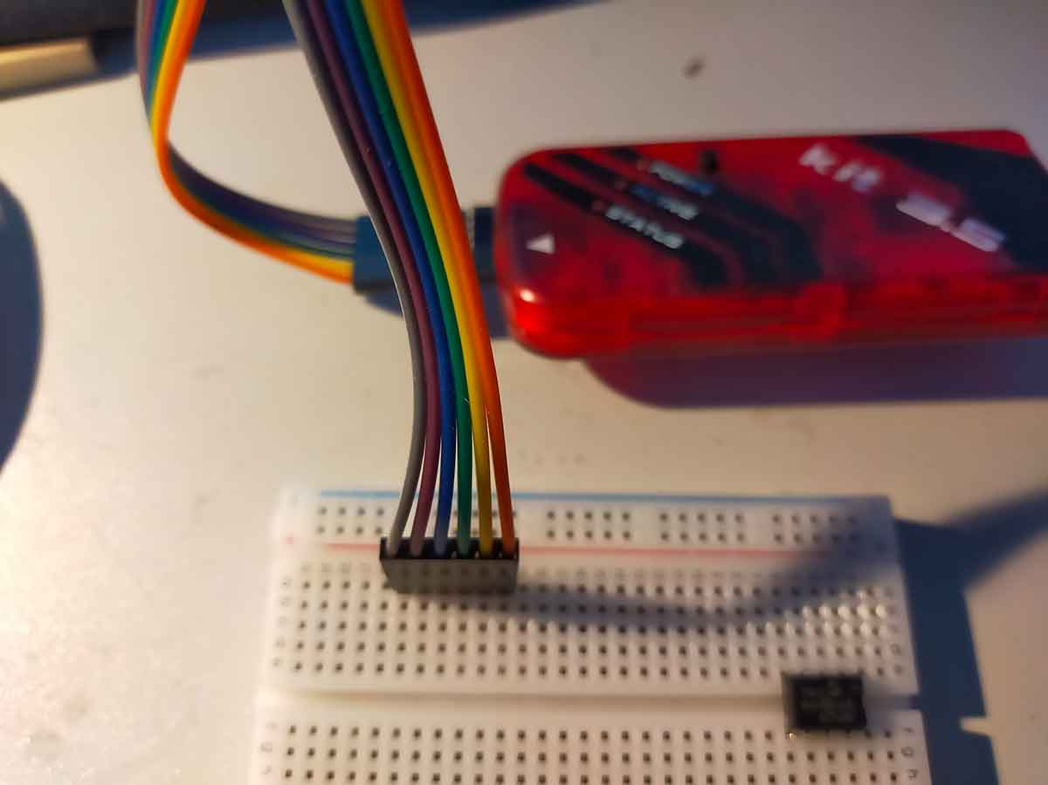
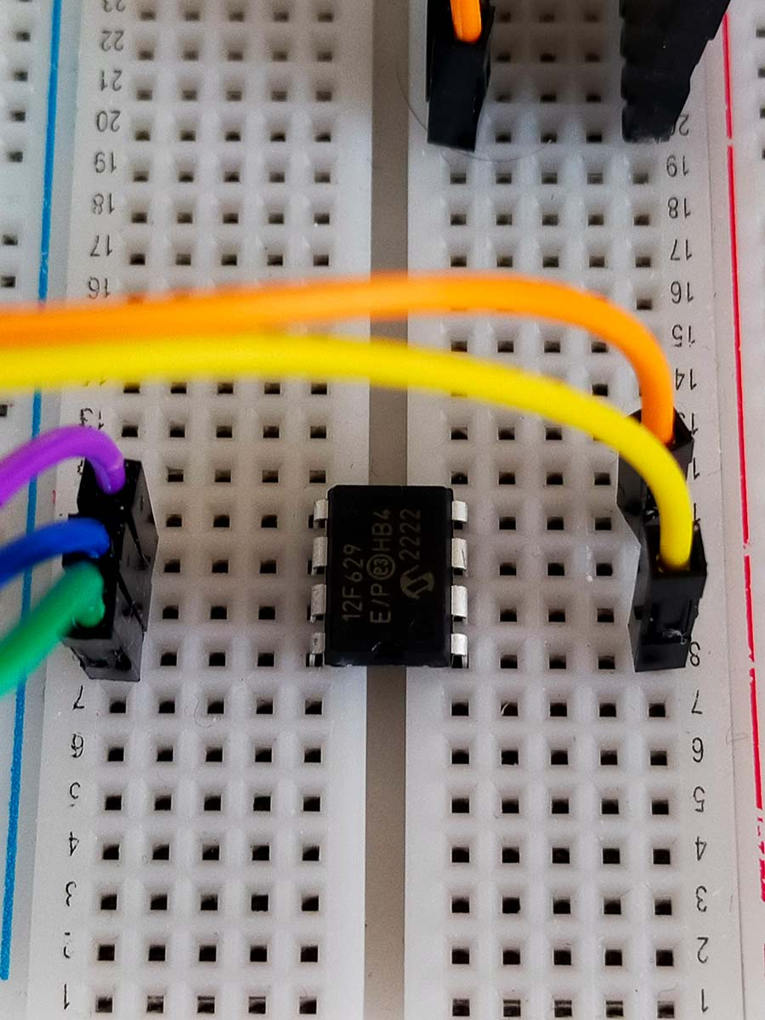
Beispiel eines PIC12F629 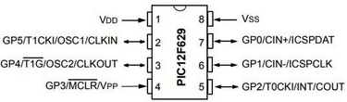

Software
Die Software dazu ist hier gespeichert: pickit3_programmer_application_v3.10.zip


